夜光灯设计实列教程分享
宁波蓝天设计培训学校是专门针对机械，模具，工业产品设计，数控编程类的培训学校，因为专注所以专业，学校老师都是各大企业的行业精英，实际经验非常丰富.培训实习后后就相当于有实际工作经验，让你从容应对就业，升职等问题．
我们课程贴切与市场就业，产品设计，模具设计，工业设计，数控编程等热门专业。也有热门实用高效的软件ug,proe,solidworks,catia,cad, 学出即可就业.
10年品质保证，几千学员就业口碑，培养一大批受市场欢迎的学员，欢迎来到我们学校参观学习！
我们同时成立了宁波蓝天工业设计公司，致力于宁波以及周边地区的工业产品设计工作，为小企业用户提供做好的产品设计服务！下面我们从我们的实际案例中找出一个按列来分享给大家，一起学习！

市场上很多卖夜光灯的，这个产品对于家里有小孩的家庭特别有用，你在淘宝或者天猫上都可以看到，非常实用，市场上的这么多琳琅满目的产品都是靠我们产品设计师细心设计出来的，

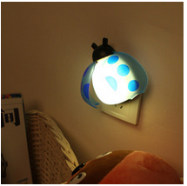
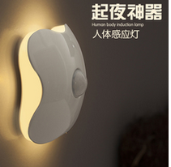
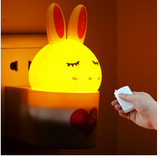
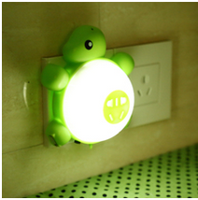

下面我们来学习一个设计夜光灯的案例，通过这个案例我们可以学习到工业设计，产品设计，结构设计的方法和精髓，对我们学生来说是非常非常的实用的

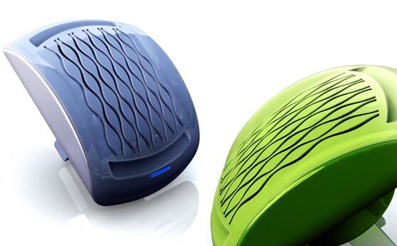

这个是我们外形的定下来的方案，我们通过这个外形图片来造出三维来，

为了造出这个图片上的形状，我们首先需要仔细观察图片，上部分这块是个双弧面，低下部门有 给圆角，好的 我们来看看怎么用三维软件solidworks，把这个模型做出来.
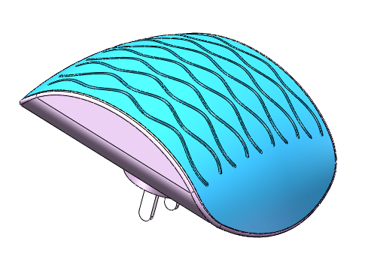

这个是完全做好的三维模型

第一部 做出上部门的盖子的表面来 建立2条草图，然后扫描出来

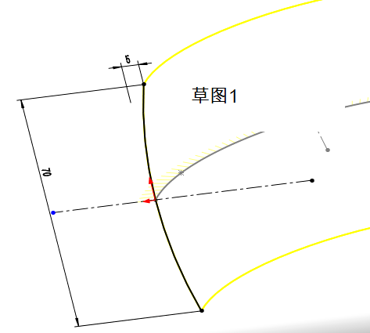
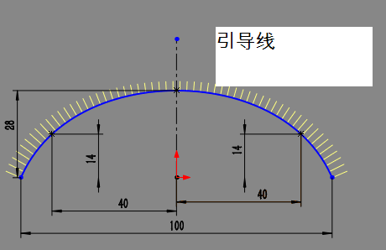

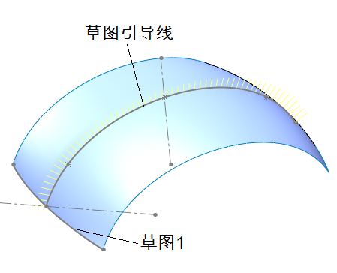

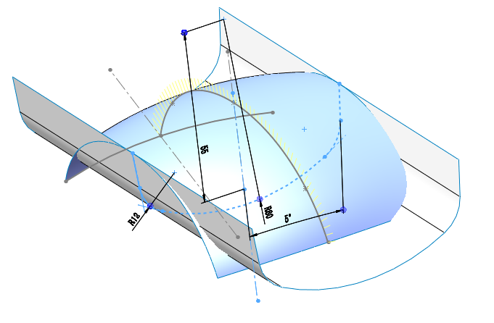
第二部做底盖下部门 我们利用solidworks草图功能拉伸一个曲面来
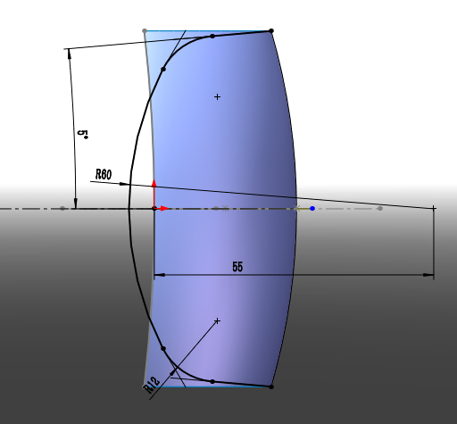

下面我们可以利用曲面沿伸和曲面合并来把这个夜光灯的外形做出来，然后把它实体化，做成实体

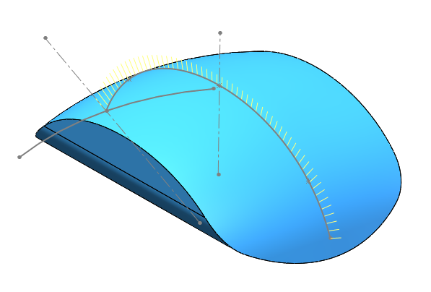

接着我们需要做出上表面上的花纹了，我们用拉伸切除命令来做，我们首先切除一个，然后来阵列就可以了.
